
Latvijas Republika

Izglītības un zinātnes ministrija

„KANDAVAS LAUKSAIMNIECĪBAS TEHNIKUMS”
Reģ. Nr. 90000032081
Valteru iela 6, Kandava, Tukuma novads, LV -3120,
tālr. 63122502, e- pasts info@kandavastehnikums.lv

UZAICINĀJUMS PIEDALĪTIES
KANDAVAS LAUKSAIMNIECĪBAS TEHNIKUMA
IEPIRKUMA KOMISIJAS
CENU APTAUJĀ

1. Iepirkuma priekšmets | Virtuves inventāra iegāde mācību praksēm un virtuves vajadzību nodrošināšanai
2. Pieteikumu iesniegšanas datums un vieta | - Pieteikumus iesniegt līdz 2026.gada 28.septembrim plkst. 17:00 sūtot uz e-pastu: iepirkumi@kandavastehnikums.lv  vai arī papīra formātā uz adresi: Kandavas Lauksaimniecības tehnikums, Valteru iela 6, Kandava, Tukuma novads, LV -3120
3. Līguma/pasūtījuma izpildes termiņš | 2 nedēļas no līguma noslēgšanas dienas
4. Kontaktpersona | Uldis Vizulis (Iepirkumu speciālists), mob.tālr. 26822008
5. Iesniedzamie dokumenti | 1) Finanšu piedāvājums, saskaņā ar pievienoto veidlapu  2) Tehniskais piedāvājums, kas atbilstoši tehniskajai specifikācijai
6. Piedāvājuma izvēles kritērijs | Piedāvājumi tiks izvērtēti ņemot vērā cenu, kvalitāti un preces atbilstību vajadzībai par katru preci atsevišķi vai grupu, kas atbilst tehniskā piedāvājumā minētajām prasībām
7. Izsludināšanas datums | 2026.gada 22. septembris

TEHNISKAIS PIEDĀVĀJUMS

Mēs, ______ (nosaukums, adrese, reģistrācijas nr.), piedāvājam veikt preču piegādi atbilstoši tehniskajā specifikācijā noteiktajām prasībām un apjomiem:

Virtuves inventāra iegāde mācību praksēm un virtuves vajadzību nodrošināšanai
N.p.k. | Produkta nosaukums, pakalpojuma nosaukums | Produkta apraksts | Cena par 1 gab. EUR (bez PVN)
1. | Cepšanas panna ar vāku  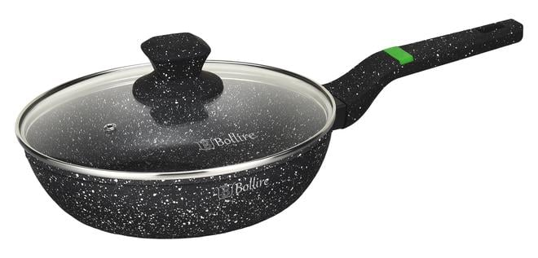  *Attēlam ilustratīva nozīme – ražotājs un modelis var atšķirties | Daudzums: 4 gab.  - Izmērs (diametrs): 24cm;  - Izmērs (augstums): vismaz 6cm;  - Materiāls: Alumīnijs, Marmors;  - Virsmas pārklājums: Nepiedegošais pārklājums;  - Piemērots plītīm: Elektriskā, Gāzes, Halogēnā, Indukcijas;  - Ar vāku;  Piemērs: Cepšanas panna ar vāku Bollire Venezia BR1009, Ø 24 cm, alumīnijs/marmora | Piedāvātais modelis vai links mājaslapā -
2. | Cepšanas panna 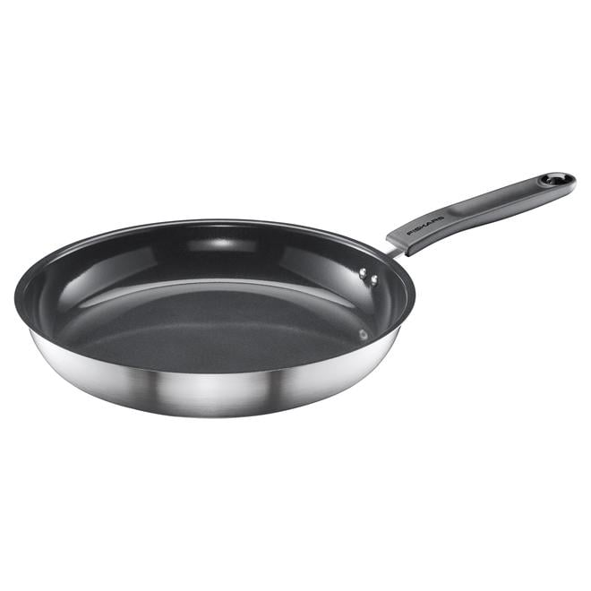  *Attēlam ilustratīva nozīme – ražotājs un modelis var atšķirties | Daudzums: 1 gab.  - Izmērs (diametrs): 28cm;  - Materiāls: Nerūsējošais tērauds;  - Virsmas pārklājums: Keramika, Nepiedegošais pārklājums;  - Piemērots plītīm: Elektriskā, Gāzes, Halogēnā, Indukcijas, Keramikas;  - Korpusam jābūt izgatavotam no vismaz 90% pārstrādāta nerūsējošā tērauda, un pannai jābūt 100% pārstrādājamai. Nepieciešams biezs 3 slāņu pamats - optimizēts efektīvai un vienmērīgai sildīšanai.  - Var mazgāt trauku mazgājamā mašīnā;  Piemērs: Cepšanas panna Fiskars Functional Form 1072312, Ø 28 cm, nerūsējošais tērauds | Piedāvātais modelis vai links mājaslapā -
3. | Cepšanas panna – grila panna  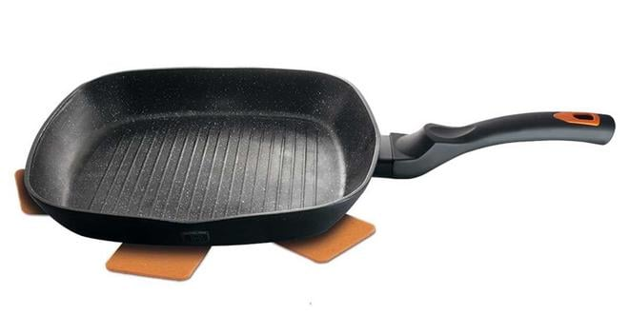  *Attēlam ilustratīva nozīme – ražotājs un modelis var atšķirties | Daudzums: 1 gab.  - Izmērs (diametrs): 28cm;  - Materiāls: Alumīnijs;  - Virsmas pārklājums: Nepiedegošais pārklājums;  - Piemērots plītīm: Elektriskā, Gāzes, Halogēnā, Indukcijas, Keramikas;  - Paredzēts: Grilēšanai, ar raksturīgu kvadrātveida formu;  - Var mazgāt trauku mazgājamā mašīnā;  Piemērs: Cepšanas panna Berlinger Haus Diamond Line BH-1794, Ø 28 cm, alumīnijs | Piedāvātais modelis vai links mājaslapā -
4. | Cepšanas panna  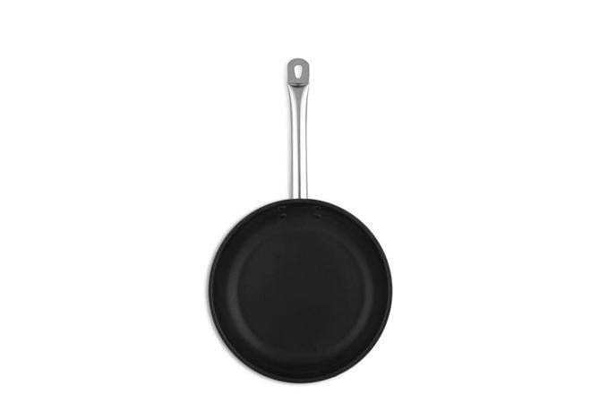  *Attēlam ilustratīva nozīme – ražotājs un modelis var atšķirties | Daudzums: 2 gab.  - Izmērs (diametrs): 35-40cm;  - Materiāls: Nerūsējošais tērauds;  - Virsmas pārklājums: Nepiedegošais pārklājums;  - Piemērots plītīm: Elektriskā, Gāzes, Halogēnā, Indukcijas;  - Var mazgāt trauku mazgājamā mašīnā;  Piemērs: Cepšanas panna Comas Vesuvio, Ø 40 cm, nerūsējošais tērauds | Piedāvātais modelis vai links mājaslapā -
5. | Rokas blenderis  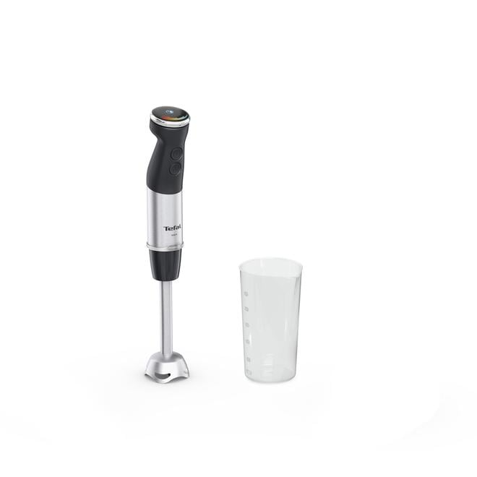  *Attēlam ilustratīva nozīme – ražotājs un modelis var atšķirties | Daudzums: 3 gab.  - Jauda: vismaz 1000W;  - Korpusa materiāls: nerūsējošais tērauds;  - Ar ātrumu kontroli, ar turbo režīmu;  - Komplektā: Mērglāze (1 gb.) vismaz 0,8L, Smalcinātājs.  Piemērs: Rokas blenderis Tefal HB671830, melna krāsa (Vēlamais modelis, jo iepriekšējie modeļi ātri salūza) | Piedāvātais modelis vai links mājaslapā -
6. | Rokas mikseris  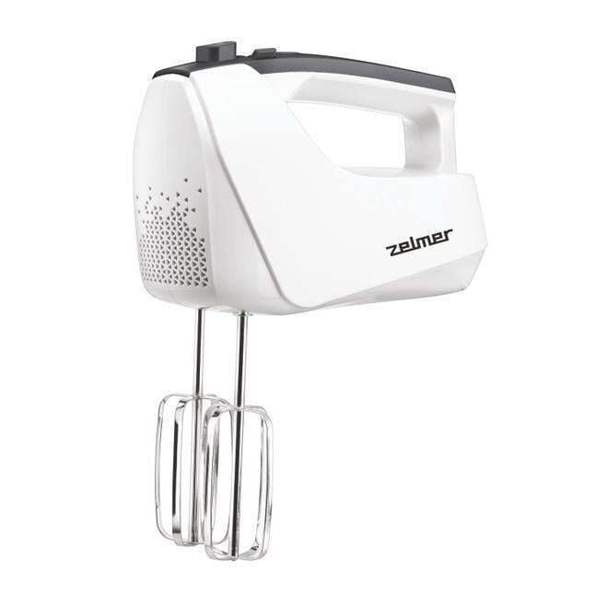  *Attēlam ilustratīva nozīme – ražotājs un modelis var atšķirties | Daudzums: 1 gab.  - Jauda: vismaz 500W;  - Korpusa materiāls: plastmasa;  - Mehānisma materiāls: nerūsējošais tērauds;  - Ātrumu skaits: vismaz 5, ar turbo režīmu;  - Komplektā: Maisītājs kulšanai (1 pāris), Uzgalis mīklai (2 gb/pāris).  Piemērs: Rokas mikseris Zelmer ZHM2550, balta krāsa
7. | Virtuves nazis  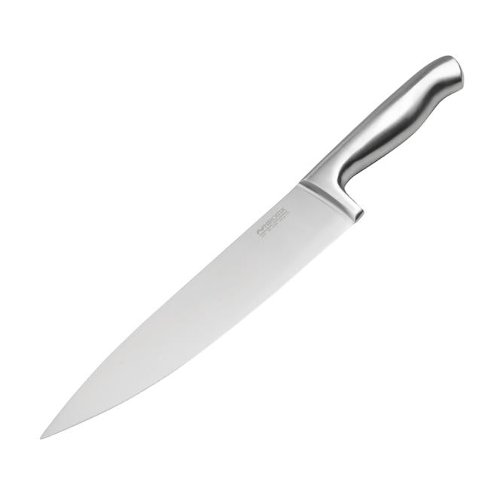  *Attēlam ilustratīva nozīme – ražotājs un modelis var atšķirties | Daudzums: 1 gab.  - Asmeņa garums: vismaz 20cm;  - Asmens nosaukums/veids; Šefpavāra nazis;  - Materiāls: nerūsējošais tērauds
8. | Galda termoss  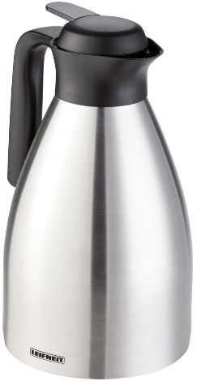  *Attēlam ilustratīva nozīme – ražotājs un modelis var atšķirties | Daudzums: 3 gab.  - Tilpums: 1,5 – 2L;  - Siltuma uzturēšanai;  - Paredzēts kafijas un citu silto dzērienu izdalei telpās (virtuvēs, kafejnīcās)  - Korpusa daļas no tērauda ar dubultsienām;  - Ar rokturi.
 | Piegādes adrese | Valteru iela 6, Kandava, Tukuma novads, LV-3120
*Ja kāda no pozīcijām nav pieejama, drīkst iesūtīt nepilnu piedāvājumu ar precēm, kuras ir piedāvājumā.
Pretendentam obligāts nosacījums ir rēķinu un pavadzīmju nosūtīšana caur oficiālo e-adresi, jo citos gadījumos rēķinu apmaksa nav iespējama.
FINANŠU PIEDĀVĀJUMS
Mēs, ______ (nosaukums, adrese, reģistrācijas nr.), piedāvājam veikt preču piegādi atbilstoši tehniskajā specifikācijā noteiktajām prasībām un apjomiem:
Produkta nosaukums,  pakalpojuma nosaukums | Produkta apraksts | Apjoms |  | Cena | Atlaide% | Summa
Virtuves inventāra iegāde mācību praksēm un virtuves vajadzību nodrošināšanai
 |  |  |  | Transporta izmaksas:
 |  |  |  | Summa bez PVN (EUR):
 |  |  |  | Kopā apmaksai ar PVN (EUR)

KONTAKTPERSONAS INFORMĀCIJA:

Uzņēmuma nosaukums
Vārds, uzvārds
Adrese
Tālr. / Fax
e-pasta adrese
Uzņēmuma pilnvarotās personas paraksts/zīmogs

